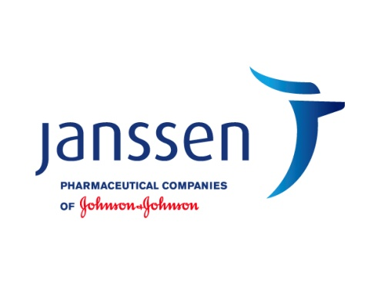

**Pressinbjudan ESMO/ECCO:   
Prostate cancer and the unmet medical need**

Under European Society for Medical Oncology (ESMO) som börjar om några dagar kommer det vara ett pressmöte på söndagen den 25 september där ledande professorer inom onkologi kommer diskutera prostatacancer och vikten av att få möjlighet till en behandling. Det kommer finnas möjlighet att intervjua föreläsarna.

Nedan finner du programmet. Om du är intresserad av att delta kontakta då gärna Anna Käll, Public Affairs Leader på Janssen. [akall@its.jnj.com](mailto:akall@its.jnj.com) eller 08-626 5029.

**Datum**: söndag den 25 september  
**Tid**: 17:30-18:30  
**Plats**: Sheraton Hotel, Tegelbacken 6, Stockholm   
**Talare**: Professor Karim Fizazi MD, PhD Head of the Department of Cancer Medicine Institut Gustave Roussy, University of Paris, France samt professor Joaquim Bellmunt, Medical Oncology, Hospital del Mar, Barcelona, Spain.  
  
**Program**:  
**Prostate cancer and the unmet medical need -** Professor Joaquim Bellmunt

* Introduction to prostate cancer, incidence, evolution of the disease, different stages and treatment options
* The role of androgens in prostate cancer growth
* Focus on metastatic castration resistant prostate cancer, treatment challenges/options and unmet need with current treatment options
* The impact of advanced prostate cancer and treatment on the lives of patients with the disease

**Abiraterone and a data update -** Professor Karim Fizazi

* Introduction to abiraterone acetate and its novel mode of action
* Abiratarone data update on:
  + overall survival results
  + pain
  + skeletal-related events
  + efficacy /tolerability / Ease of use
  + How it should be administered

**Q&A, closing remarks, one-to-one interview opportunities**

**För mer information kontakta:**  
Anna Käll, Public Affairs Leader, [akall@its.jnj.com](mailto:akall@its.jnj.com), 08-626 50 29

**Om Janssen**  
Läkemedelsbolaget Janssen strävar oavbrutet mot att fylla de största och mest angelägna medicinska behoven som finns idag. Våra medarbetare förenas av sin passionerade drivkraft bakom forskning och utveckling för patienternas bästa. Med anställda i över 50 länder arbetar vi för att kunna erbjuda patienter i hela världen innovativa idéer, produkter och tjänster.